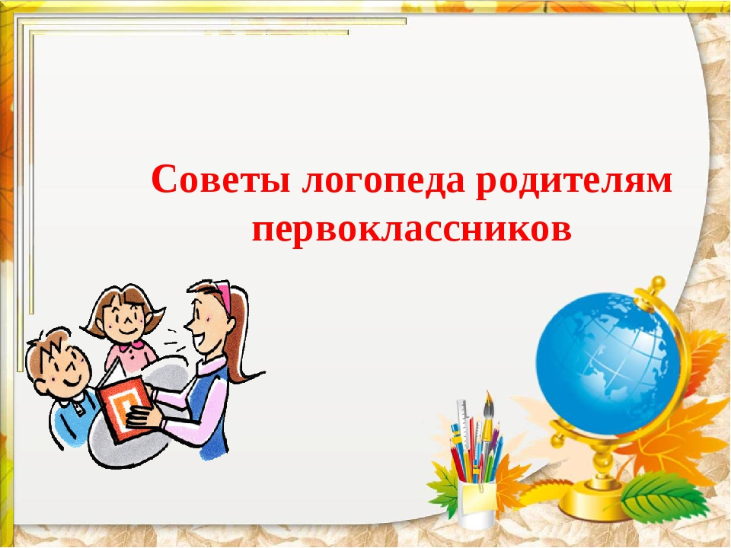

Требования к речевому и общему развитию первоклассников лежат в основе успешного овладения русским языком. Помогите своему ребенку сформировать:
1) Правильное звукопроизношение – основа усвоения грамоты. Если ваш ребенок не выговаривает один или несколько звуков, срочно обратитесь к логопеду.
2) Представление о звуковой системе языка. Уметь различать звуки на слух (фонематический слух), уметь определять первый, второй, третий и т.д. звук в слове (фонематический анализ), уметь самому придумывать слово на заданный звук (фонематические представления).
Например, называйте поочередно каждый звук в слове, а затем предложите малышу найти местонахождение какого-нибудь звука; определите с ребенком звуки, которые повторяются в слове; какие звуки в слове разные и т.д.
3) Достаточно развитую связную речь. Разговаривать полными предложениями. Уметь четко и последовательно рассказывать о чем-либо, пересказывать увиденное или услышанное.
Если вам трудно что-то придумать, возьмите любую детскую книжку, прочитайте, разберите новые (сложные) слова, попросите ребенка рассказать («Ой, я забыла, почему это зайка слезы лил?»), внимательно рассмотрите картинки, опишите все, что нарисовано (пусть это делает сам ребенок, а вы подсказывайте). Поощряйте в ребенке стремление задавать вопросы. Учите с ребенком стихотворения наизусть.
Учиться пересказывать прочитанное лучше всего на русских народных сказках. Почему?
1. Сюжет их состоит из похожих эпизодов.
2. В них много повторяющихся диалогов, что облегчает запоминание и чтение.
3. Ребенок учится внимательному чтению. Каждая часть хоть и похожа на предыдущую, но все же имеет свои различия.
4. По сказке легко составлять вопросы и отвечать на них.
Когда ребенок освоит пересказ сказок, можно переходить к более сложным текстам.
4) Увеличивайте словарный запас ребенка. Игра в слова (если научить ребенка) может скрасить долгий путь в электричке или нежеланную прогулку. Играя с ребенком в эту игру, мама может помыть посуду и гладить белье (это не лучший, но все же выход). Можно попросить ребенка: «назови все свои игрушки», «придумай слова, которые обозначают транспорт», «какими словами можно описать лето, осень, зиму», «вспомним слова с противоположными значениями: день-ночь, холодный-горячий». Ребенок только что посмотрел мультик, а вы не видели, попросите пересказать сюжет. Иногда в речи 5-6-летних детей встречаются грамматические ошибки, взрослые обязательно должны исправлять их, и повторив правильно, спокойным ровным тоном. Можно поиграть - намеренно исковеркать фразу («В лес грибы растет», «Дети гулять около дома») и вместе с ребенком разобрать, как нужно произносить слова. Помните, чем больше запас слов у ребенка, тем больше возможности с помощью речи выразить наиболее точно свои мысли и чувства.
5) Развитую мелкую моторику кистей рук. Пусть ваш ребенок больше рисует, лепит, работает с ножницами, играет в мозаику, шьет и вышивает и т.п.
6) Четко ориентироваться в собственном теле и окружающем пространстве. Знать где "правая” и "левая” сторона, уметь находить на листе бумаги верхний левый угол, нижний правый угол, середину и т.д.
7) Развитый кругозор. Ориентироваться в днях недели, во временах года, уметь классифицировать предметы по разным темам (игрушки, транспорт, овощи, мебель и т.д.).
8) Если ваш ребенок умеет читать, не останавливайтесь на достигнутом, обязательно читайте каждый день, но только вслух. Всегда учитывайте, что возможности малыша самому прочитать не удовлетворяют его читательских запросов. Он по-прежнему с удовольствием слушает чтение взрослых.
Как привить ребенку любовь к чтению? Этот вопрос один из часто задаваемых родителями. Это понятно. Сегодня для многих книгу заменяет телевизор и компьютер. Но книги все равно не исчезают из современной жизни, и дети должны их читать и любить.
1. Интерес к самостоятельному чтению книг быстрее формируется у тех детей, которые растут в читающих семьях. Видя, что в свободную минуту взрослые члены семьи берутся за книгу, ребенок невольно подражает им.
2. Всегда учитывайте, что возможности малыша самому прочитать не удовлетворяют его читательских запросов. Он по-прежнему с удовольствием слушает чтение взрослых.
3. Запишите ребенка в библиотеку и регулярно посещайте ее.

9) Просите ребенка печатать разные слова и предложения (в зависимости от уровня чтения), но не учите его писать письменные буквы. Этому научит учитель.

Но как бы ни сложилась школьная жизнь вашего ребенка, никогда не говорите ребенку, что он плохой, потому что приносит домой плохие отметки. Отношение к отметкам должно быть рабочим. Да, они являются сигналом о состоянии учебы, но не приговором в дальнейшей жизни.
Ваш дом должен быть безопасным островом в буре бесчисленных событий, где ребенку доверяют и, самое главное, где его любят.

